Село Багдади, где родился Маяковский.

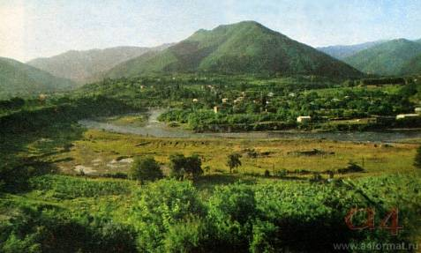

Домик Маяковских в Багдади

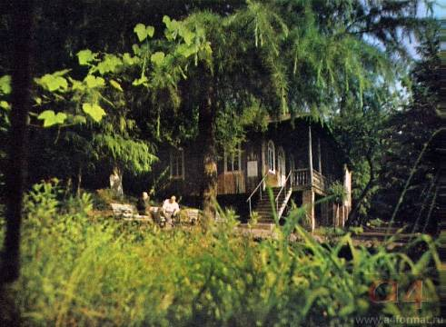

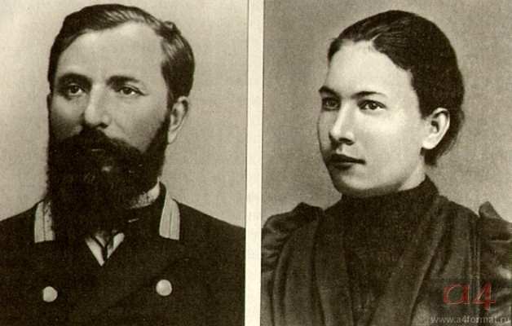
В.К. Маяковский и А.А. Маяковская — родители поэта. Фото 1893

Володя Маяковский — ученик 1 класса Кутаисской гимназии. Фото 1903

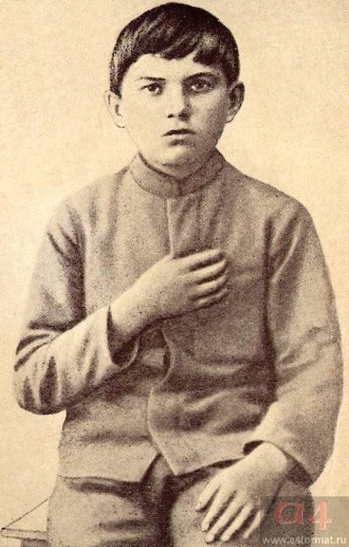

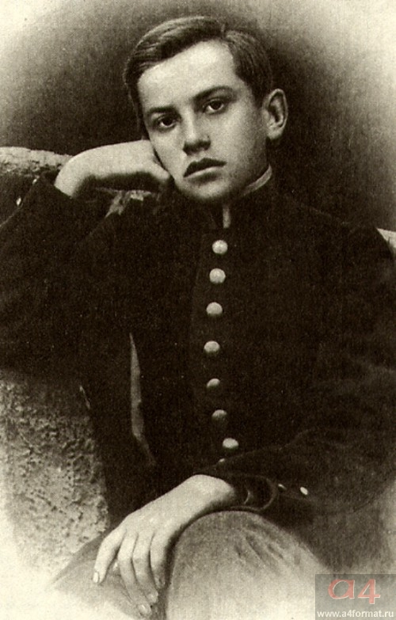
Володя Маяковский — ученик 3 класса гимназии. Фото 1905

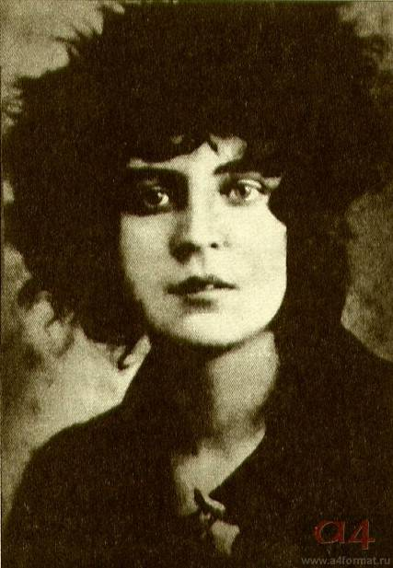
Мария Денисова. Фото 1914

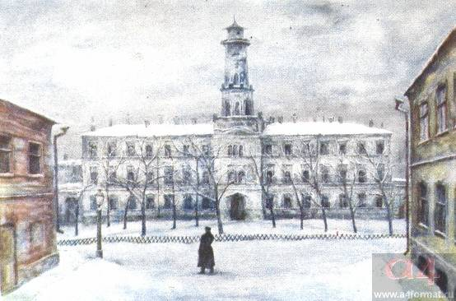
Сущевская часть, где содержался под стражей В. Маяковский (1908–1909). Художник Б. Земенков. 1947

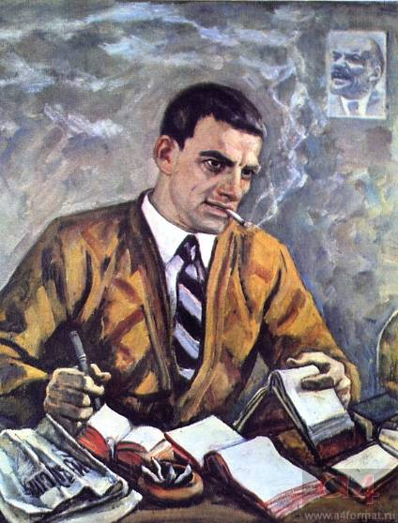

Маяковский за работой. Художник Б. Коржевский. 1958

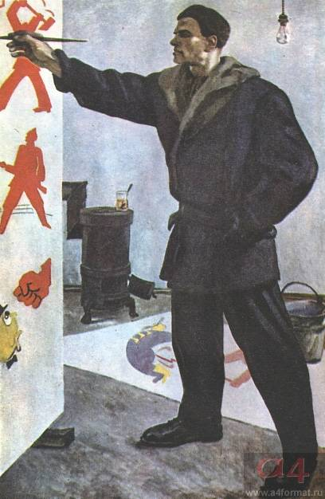

Маяковский в мастерской РОСТА. Художник А. Дейнека. 1841
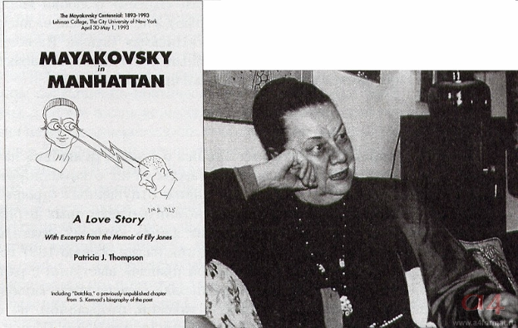
Дочь Маяковского профессор Патриция Томпсон и ее книга о Маяковском. Фото 1993. Рисунок на обложке — автошарж В. Маяковского 1925

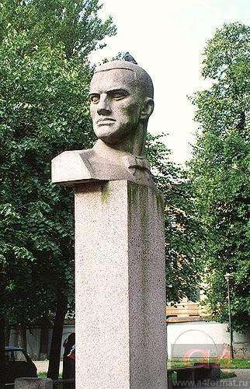
Памятник В. Маяковскому в Санкт-Петербурге

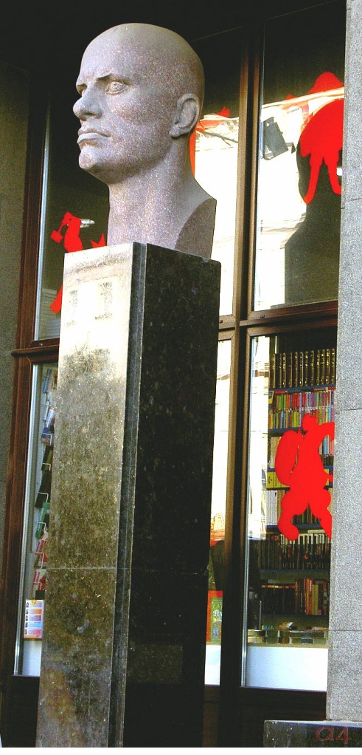
Памятник В. Маяковскому в Москве на Лубянке перед входом в музей Маяковского
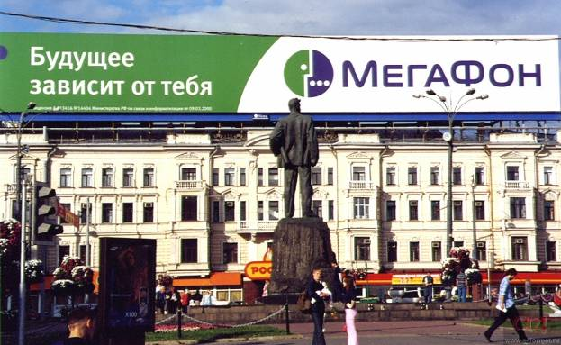

Памятник В. Маяковскому в Москве на площади Маяковского

